О. Б. Одарущенко, доцент, кандидат
технічних наук,
О. Ю. Запорожець, магістрант 501-ТІ(м)
Полтавський національний технічний університет
імені Юрія Кондратюка

Програмна розробка імітаційнного моделювання гарантоздатних web-сервісів з урахуванням дефектів і вразливостей компонент
На сьогоднішній день нові веб-технології забезпечують дуже високу швидкість передачі інформації, одним з наслідків чого є все більша поширеность веб-додатків, які грають головну роль в наданні різноманітної інформації. Динамічний розвиток інтернет-технологій викликаний, зокрема, можливістю цих технологій надавати віддалені послуги. Активно впроваджуються інтернет-служби, які здійснюють бізнес-операції, замовлення квитків, номерів готелів, надають послуги в галузі науки, проектування та ін. Саме тому великого значення набувають якість обслуговування і гарантоздатність веб-сервісів.
Наслідком стрімкого поширення веб-додатків є проблема збільшення мережевих атак, пов'язаних з недосконалістю використовуваних технологій.
Аналіз мережевих атак за останні роки показує, що акцент змістився в бік комерціалізації кіберзлочинів. Проведення важливих операцій через Інтернет обумовлює підвищені вимоги до гарантоздатності і безпеки інформаційних систем. Кожна хвилина простою бізнес-критичних систем може призвести до значних збитків і знизити репутацію компанії.
Існують різні способи забезпечення стійкості веб-сервісів від атак, такі як: застосування брандмауерів і апаратних систем виявлення атак, адміністративні обмеження компанії. Та через постійно зростаючю складність сучасних веб-сервісів навіть найсучасніші засоби захисту не завжди забезпечують необхідну стійкість системи до атак. Тому важливим стає вибір компонентів веб-сервісу з врахуванням уразливостей кожного з них.
Імітаціонне моделювання з урахуванням дефектів і вразливостей компонент дозволяє підвищити точність оцінки гарантоздатністі web-сервісів та дослідити залежність показників гарантоздатністі від інтенсивності і кратності атак. Отримані результати можна використати для вибору таких компонентів веб-сервісу, котрі будуть забезпечувати кращу гарантоздатність.
Мета роботи
Метою роботи є програмна розробка імітаціонного моделювання гарантоздатних web-сервісів з урахуванням дефектів і вразливостей компонент. Основною цілю моделювання сервіс-орієнтовоної системи є підвищення точності оцінки гарантоздатності таких систем.
Поставка задачі
Вивчити типову архітектури web-cервісу та принципи побудови і структури бази даних уразливостей NVD.
Створити програмну реалізацію імітаціонного моделювання гарантоздатних web-сервісів з урахуванням дефектів і вразливостей компонент. Використовуючи отриману програму дослідити залежності показників гарантоздатності від параметрів моделювання таких як інтенсивність і кратність атак, конфігурація окремих каналів web-сервіса.
Аналіз моделюємої системи
Основною обчислювальною ланкою архітектури Web-сервісу є «провайдер послуг» .Він виконує обробку запитів, що надходять від клієнтського додатка, і виконання основних завдань бізнес-логіки.
Провайдер послуг складається з чотирьох компонентів:
  - Web-сервер - приймає запити користувачів і видає результати їх обробки за допомогою протоколу HTTP;
  - Application-сервер - виконує завдання бізнес-логіки системи;
  - сервер СУБД -призначений для зберігання та обробки даних;
  - операційна система - є базовою програмною платформою системи
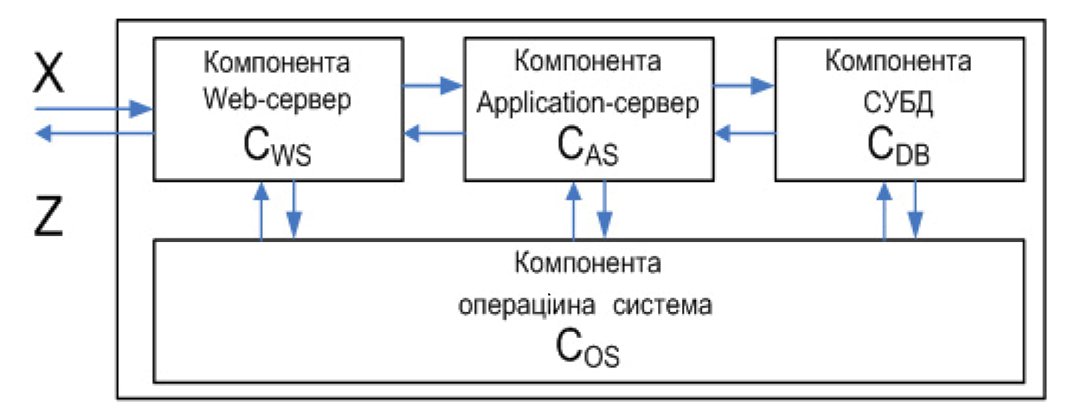

Структурна модель провайдера послуг.
Прийнявши припущення про послідовну обробку запитів використовуючи структурну модель, було визначено множини станів та входів кінцевого автомата для Web-сервіса та складено граф схему алгоритму його роботи.
Стан | Найменування стану
S0 | Очікування запиту Web-сервером
S1 | Обробка запиту Web-сервером
S2 | Відправлення запиту App-серверу
S3 | Обробка запиту App-сервером
S4 | Відправлення запиту СУБД
S5 | Обробка запиту СУБД
S6, S7, S8 | Виконання функції ОС
S9 | Формування результату Web- сервером
S10 | Формування результату App- сервером
S11 | Формування результату СУБД
Множина станів автомата Web-сервіса

Вхід | Опис
x1 | Отримано HTTP-запит
x2 | Web-серверу необхідно виконати функцію ОС
x3 | Web-серверу необхідно виконати запит до App-серверу
x4 | обробка запиту Web-сервером завершена
x5 | App-серверу необхідно виконати функцію ОС
x6 | App-серверу необхідно виконати запит до СУБД
x7 | обробка запиту App-сервером завершена
x8 | СУБД необхідно виконати функцію ОС
x9 | обробка запиту СУБД завершена
Множина входів автомата Web-сервіса

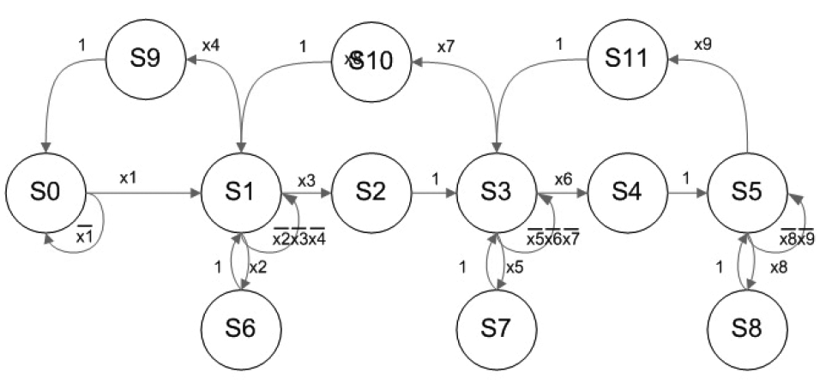

Автоматна модель Web-сервісу за якою будується кінцевий автомат Мура
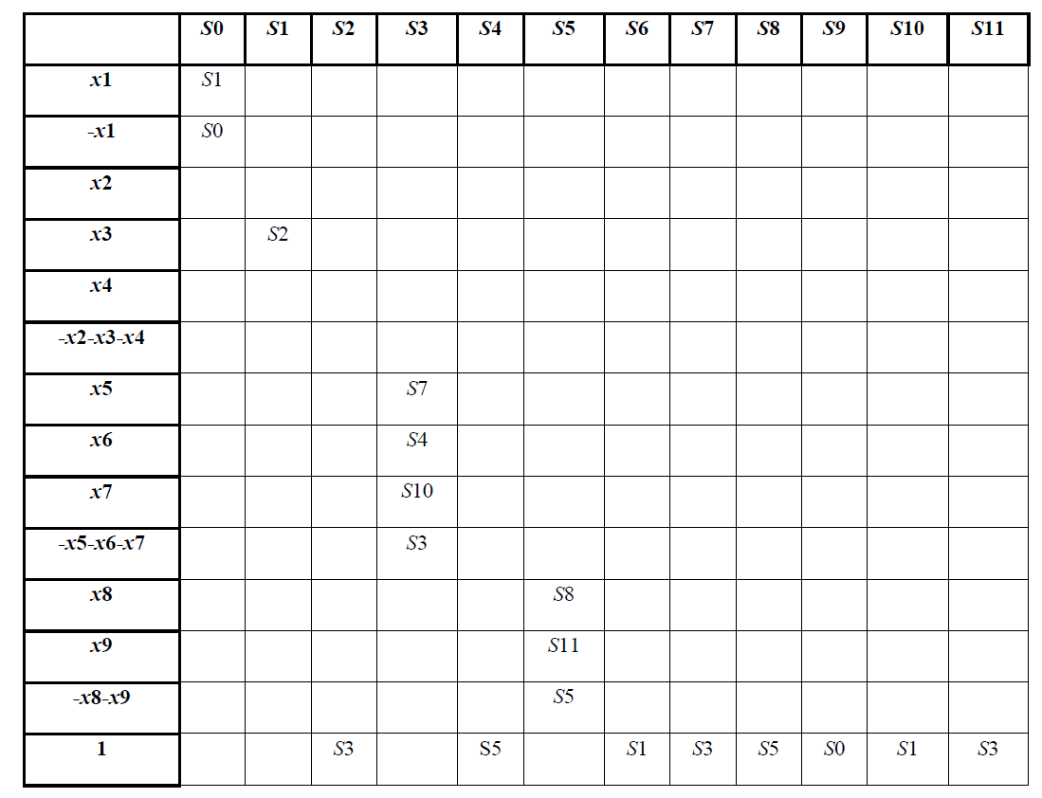

Таблиця переходів автомата Мура для Web-сервісу.
Кожен компонент цього ланцюга має визначений набір вразливостей, закладений в ньому під час розробки.
При моделюванні програмних компонент основними є їх вразливості, а також реакція при атаці на будь-яку вразливость.
Тому в данній системі моделювання програмні компоненти можна представити як набір вразливостей. Для цього використовується база даних вразливостей різноманітних програм, котра містить всі необхідні дані. З їх допомогою також можна отримати реакцію кожної компоненти на різні типи атак.
При підготовці атаки на Web-cервіс зловмисник спочатку аналізує програмні компоненти, на яких працює атакуємий сервіс. Він вивчає уразливості цих компонент і обирає одну з них, з використанням якиї буде проводитись атака. Після цього зловмисник, використовуючи вразливість, створює порушення в роботі Web-cервіса – відмову в обслуговуванні, отримання некоректних результатів чи інші.
Архітектура системи моделювання
Основною цілю моделювання сервіс-орієнтовоної системи є підвищення точності оцінки гарантоздатності таких систем.
Для досягнення даної цілі системи моделювання повинна вирішувати наступні задачі:
- моделювання в статичному режимі (без урахування часових характеристик мережевих атак).
- моделювання в динамічному режимі (з урахуванням часових характеристик)
- надавати дані для подальшого аналізу і розробки гарантоздатних архітектур.
В виконуваному експерименті було змодельовано роботу web-сервіса на вибраних програмних компонентах, атаки на цей сервіс і визначено реакцію сервіса на ці атаки.
Система моделювання складається з таких основних компонент:
  - БД і генератор уразливостей
  - генератор атак
  - сервіси, котрі реалізують визначену функціональність
  - оболонка сервіса, котра ємулює вплив атак на роботу сервіса
  - БД результатів.
При статичному аналізі в систему додається статичний аналізатор, а при динамічному – генератор задач і конфігуратор.
Генератор вразливостей призначений для початкової конфігурації оболонок сервісів.
Генератор, використовуючи критерії, визначає оболонці сервісу вразливості з БДУ котрі існують у даних компонент. Він запускається до початку експерменту. Результатом роботи генератора вразливостей є відповідність “cервіс- набір вразливостей”.
Дії зловмисника моделюються з використанням генератора атак, котрий через визначені проміжки часу надсилає оболонці сервісу “запит-атаку”, яка являє собою набір параметрів – ідентифікатор, час дії атаки та інше.
Генератор задач моделює роботу клієнтів web-сервіса, котрі звертаються до web-сервіса для виконання визначеної задачі, котру він реалізовує.
Для емуляції роботи сервісів на різних програмних компонентах для кожного з них визначається конфігурація : веб-сервер+ сервер додатків + операційна система з врахування сумісності компонентів.
Для моделюювання реакції сервера і программних компонентів на атаки використовується оболонка сервіса. Вона виступає як фільтр між клієнтои і сервісом, що дозволяе її підміняти відповідь сервіса на запит кліента. Відповідь формується в відповідності з поточними параметрами середовища- конфігурації системи, атаками на даний сервер.
БД результатів зберігає дані експерименту для подальшого вивчення і аналізу.
Модель дефектів (уразливостей) компонентів сервіс-оріентованих архітектур
Дефект- будь-яка не відповідність версії вимогам специфікації, результат помилки, допущеної при розробці. Прояви дефекту при використанні системи призводить до помилки обчислювального чи керуючого процесу, тобто має місце збій або відмова і система переходить в несправний або неробочий стан.

Уразливість- особливий вид дефекту, який являє собою слабозахищене місце в програмі, що дозволяє зловмиснику порушити такі характеристики гарантодатності (інформаційної безпеки) системи, як конфіденційність, цілісність, доступність, керованість.
Множина дефектів містить підмнодину уразливостей .
Головним параметром вразливості є критичність, яка визначається наслідками для компонентів. Атака характеризується такими параметрами як час дії, кратність та список вразливостей що використані.
Час дій атаки складається з двох періодів: часу безпосереднього впливу атаки (коли веб-сервіс заблокований) і часу післядії (коли відбувається відновлення сервіса в робочий стан).
Бази даних вразливостей (БДУ)
Більша частина доступних БДУ підтримує стандарт іменування вразливостей СVE (Common vulnerabilities and exposures), що гарантує відсутність перетину множин в різних БДУ.
Назва БДУ | Адреса | Кількість уразливостей тис. | Ідентифікатори CVE | Дані в XML
Mitre | https://cve.mitre.org | 23,4 | + | +
Open Source Vulnerability Database (OSVDB) | https://osvdb.org | 14,6 | +
National Vulnerability Database (NVD) | https://nvd.nist.gov/ | 22,5 | + | +
Security Focus | www.securityfocus.com/ | 21 | +
Security Focus | www.securitytracker.com | 11,1 | +
Secunia | www.srcunia.com | 17 | +

Далі в роботі використовується БДУ NVD (National Vulnerability Database https://nvd.nist.gov/) через наявність в ній розширеної інформації про атаки, тип враження, тип атаки, серйозність атаки, діапазон атаки.
Для подальшого аналізу БДУ NVD в форматі XML була конвертована в базу даних MySQL з відповідною структурою.
Обробку даних, перенесених в реляційну БД зручно проводити за допомогою запитів мови SQL.

Результати SQL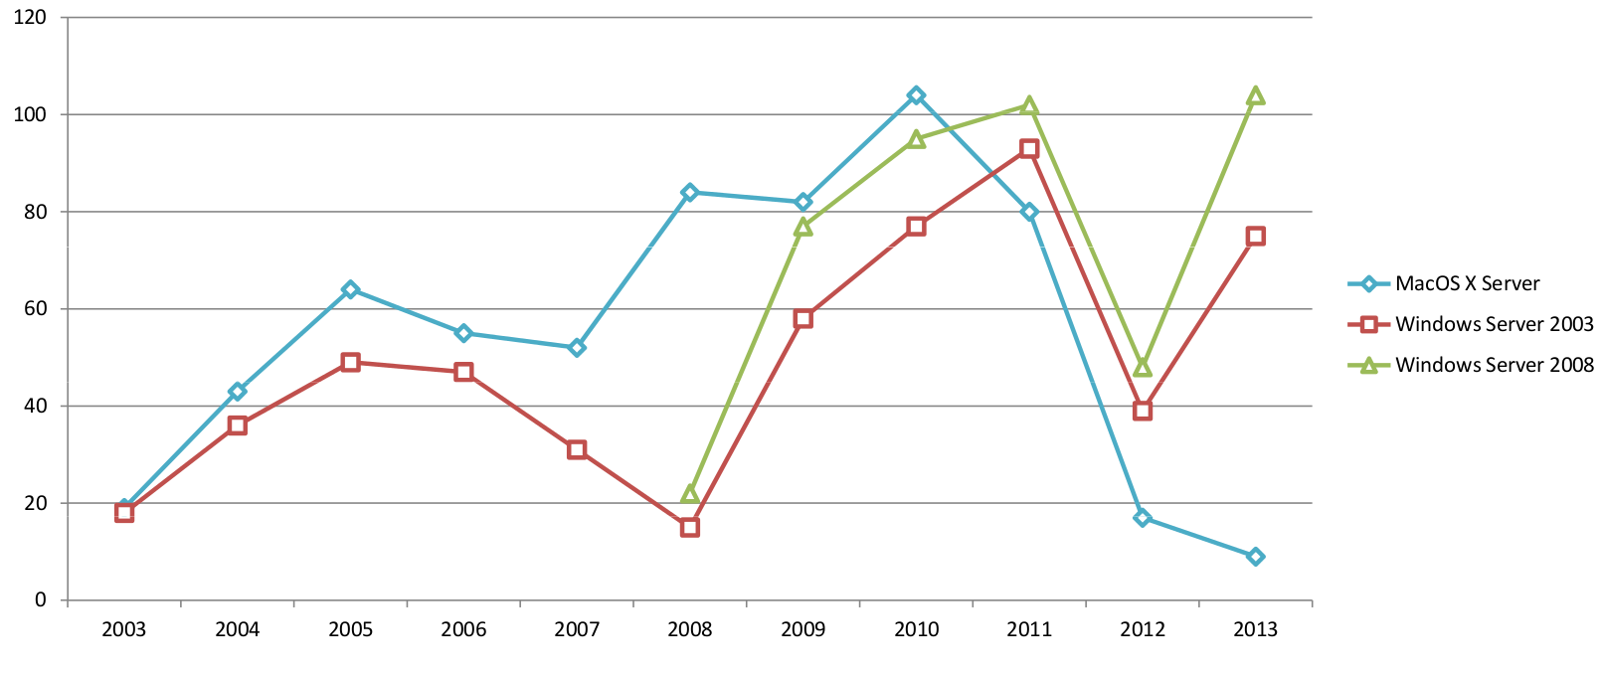 запитів

Кількість вразливостей серверних ОС
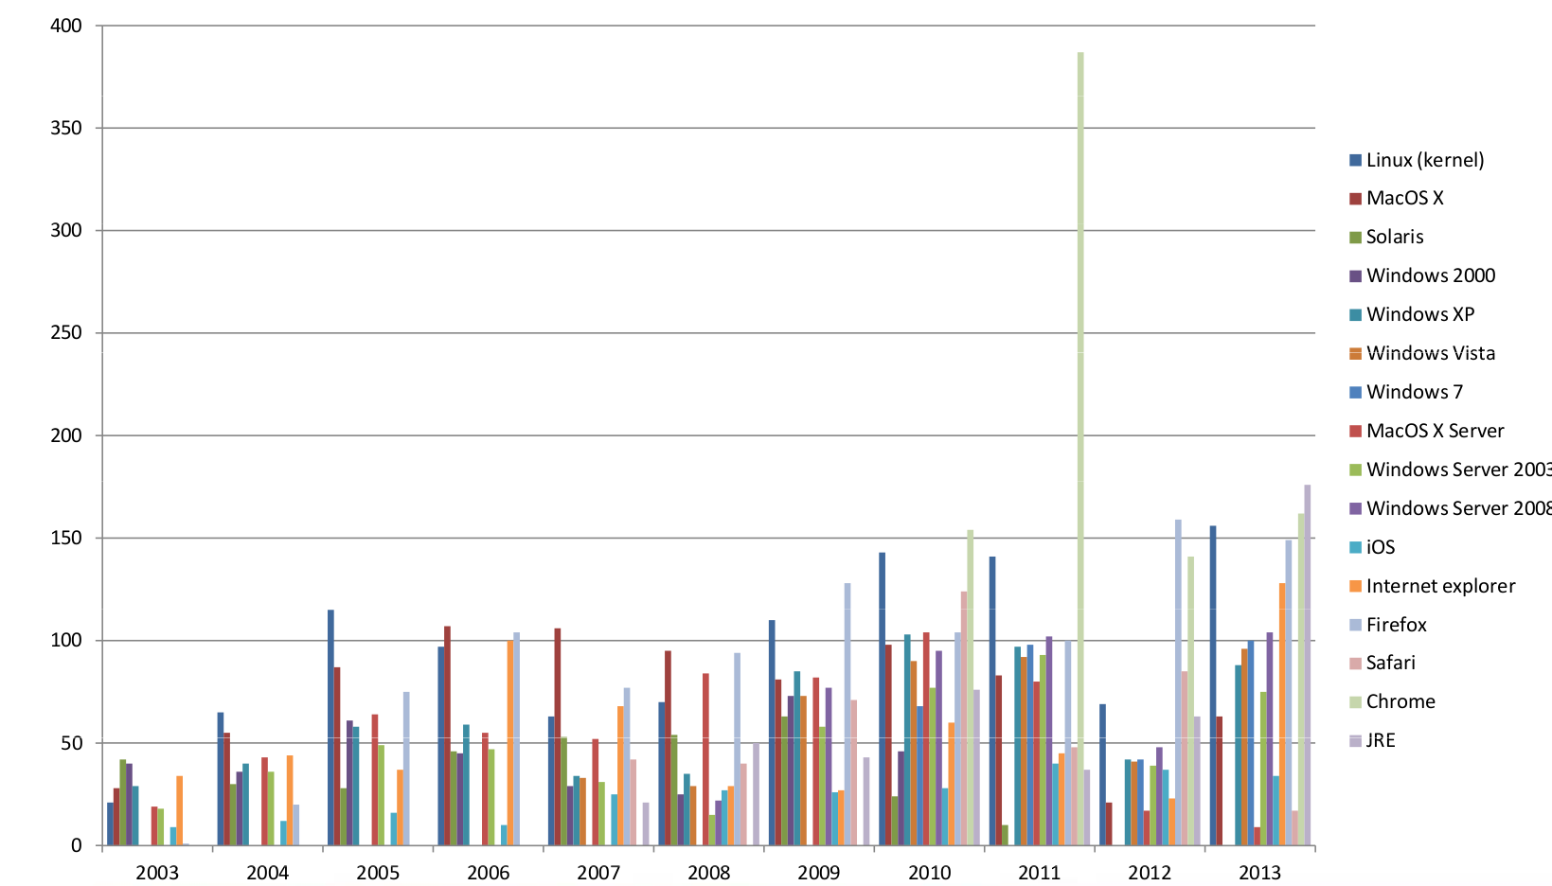

Кількість вразливостей деяких популярних програмних продуктів

Висновки
У виконуваному експерименті була змодельована робота web-сервіса на вибраних програмних компонентах, атаки на цей сервіс і визначено реакцію сервіса на ці атаки. Була вивчена типова архітектура web-cервера, описаний алгоритм роботи web-сервіса, побудований скінчений автомат Мура для отриманого алгоритму. Створена програмна реалізація імітаційної моделі та інтерфейс користувача програми.
Визначена імітаційна модель дозволяє підвищити точність оцінки та дослідити залежність показників гарантоздатністі web-сервісів від інтенсивності і кратності атак. Отримувані результати роботи можна застосовувати для вибору такої конфігурації компонентів веб-сервісу, яка буде забезпечувати кращу гарантоздатність.

Література
- Куланов С. А., Локазюк В. Н., Одарущенко О. Н., Поморова О. В., Сиротюк А. И., Фурманов А. А., Харченко В.С. Моделирование гарантоспособных систем и сетей. Практикум / Под ред. Харченко В.С. – Национальный аэрокосмический університет им. Н. Е. Жуковского “ХАИ”, 2008. – 175 с.
- Харченко В.С., Боярчук А. В., Куланов С. А., Локазюк В. Н., Одарущенко О. Н., Поморова О. В., Фурманов А. А. . Моделирование гарантоспособных систем и сетей. Лекционный материал / Под ред. Харченко В.С. – Национальный аэрокосмический університет им. Н. Е. Жуковского “ХАИ”, 2008. – 336 с.
- Web Services Architecture [Электр. ресурс] - Режим доступа: http://www.w3.org/TR/ws-arch/.
- Web service [Электр. ресурс] – Режим доступа http://en.wikipedia.org/wiki/Web_service.

